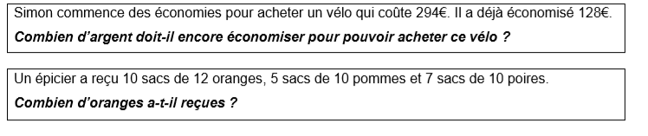

10x12 = 120

Il a reçu 120 oranges.

294-128 = 166

Il doit encore économiser 166 euros